**บทที่ 4**

**การประมวลผลข้อมูลจากการสำรวจและการประมวลผลข้อมูลการสำรวจสภาพทาง**

หลังจากได้ข้อมูลจากการสำรวจแล้วทางที่ปรึกษาจะนำข้อมูลที่ได้จากการสำรวจมาทำการตรวจสอบความครบถ้วนของข้อมูล และทำการกรองข้อมูลที่ไม่ได้อยู่ในช่วงของการสำรวจออก เช่น ข้อมูลภาพจากกล้องในช่วง Freerun หรือ ช่วงกลับรถเพื่อเปลี่ยนเลนส์สำรวจ จากนั้นจะทำการประมวลผลและทำการประมวลผลข้อมูลอีกครั้งให้อยู่ในรูปแบบของข้อมูลภูมิสารสนเทศ (GIS) แล้วนำเข้าในฐานข้อมูล RoadNet เพื่อให้สามารถนำไปใช้ในการสืบค้น ศึกษา วิเคราะห์ ข้อมูลทางหลวง และนำไปสู่การจัดทำรายงานแผนงานบำรุงทางหลวงด้วยระบบ TPMS ในขั้นตอนต่อไป ดังรูปที่ 4-1

ข้อมูลไม่มีความถูกต้องเชิงพื้นที่

สำรวจภาคสนาม

ข้อมูลที่ได้จากการสำรวจภาคสนาม

ตรวจสอบความครบถ้วนของข้อมูล

ข้อมูลที่ไม่ครบถ้วน

ข้อมูลครบถ้วน

ข้อมูลเลเซอร์

ข้อมูลภาพถ่ายสภาพผิวทาง

ข้อมูลภาพถ่ายถนนและสองข้างทาง

ประมวลผลข้อมูลความเสียหายของผิวทาง (Surface Distress) โดยการใช้ ซอฟแวร์ POP ในการช่วยวิเคราะห์ความเสียหาย

ประมวลผลที่ความละเอียดไม่ต่ำกว่า 800 x 600 pixel

ประมวลผลข้อมูลเลเซอร์ด้วย ซอฟต์แวร์

ข้อมูลค่าดัชนีความขรุขระสากล (IRI)

ข้อมูลค่าความลึกร่องล้อ (Rutting)

ข้อมูลค่าความหยาบเฉลี่ยของพื้นผิวทาง (MPD)

ข้อมูลความเสียหายของผิวทาง (Surface Distress)

ข้อมูลภาพถ่ายถนนและสองข้างทาง ที่มีความละเอียดไม่ต่ำกว่า 800 x 600 pixel

ข้อมูลมีความถูกต้องเชิงพื้นนี่

ขั้นตอนการนำเข้าฐานข้อมูล Roadnet

ตรวจสอบความถูกต้องเชิงพื้นที่

ประมวลผลข้อมูลสำรวจสภาพทางในเชิงพื้นที่

รูปที่ 4-1 ขั้นตอนการประมวลผล

**4.1 การประมวลผลข้อมูลจากการสำรวจ**

เมื่อได้ข้อมูลจากการสำรวจแล้วทางที่ปรึกษาจะนำข้อมูลที่ได้จากการสำรวจมาทำการประมวลผล  
ด้วยซอฟต์แวร์ประมวลผล โดยข้อมูลที่นำมาประมวลผลจะประกอบด้วย ข้อมูลจากชุดเครื่องมือเลเซอร์ ข้อมูลความเสียหายของผิวทาง (Surface Distress) และข้อมูลภาพถ่ายถนนและสองข้างทาง

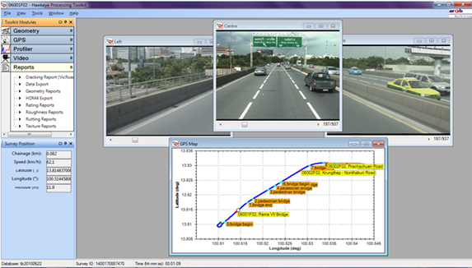

รูปที่ 4-2 ซอฟต์แวร์ Hawkeye Processing Toolkit

**4.1.1 การประมวลผลข้อมูลจากชุดเครื่องมือเลเซอร์เพื่อใช้สำรวจข้อมูลสภาพทาง**

ผลลัพธ์ที่ได้จากการประมวลผลจะได้ข้อมูลเชิงตัวเลข ได้แก่

* ข้อมูลค่าดัชนีความขรุขระสากล (IRI) ทุกระยะ 25 เมตร ดังรูปที่ 4-3
* ข้อมูลค่าความลึกร่องล้อ (Rutting) ทุกระยะ 25 เมตร ดังรูปที่ 4-4
* ข้อมูลค่าความหยาบเฉลี่ยของพื้นผิวทาง (MPD) ทุกระยะ 25 เมตร ดังรูปที่ 4-5

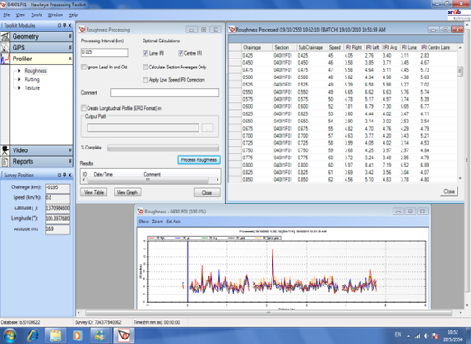

รูปที่ 4-3 ตัวอย่างการประมวลผลข้อมูลค่าดัชนีความขรุขระสากล (IRI) ของผิวทาง

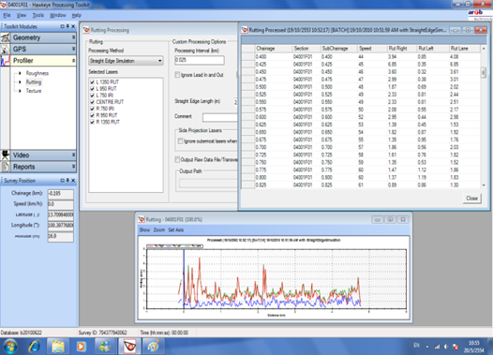

รูปที่ 4-4 ตัวอย่างการประมวลผลข้อมูลค่าความลึกร่องล้อ (Rutting) บนผิวทาง

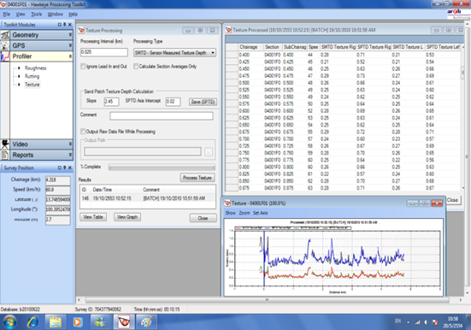

รูปที่ 4-5 ตัวอย่างการประมวลผลข้อมูลค่าความหยาบเฉลี่ยของพื้นผิวทาง (MPD)

**4.1.2 การประมวลผลข้อมูลสภาพผิวทาง**

การประมวลผลข้อมูลความเสียหายของผิวทาง (Surface Distress) จากกล้องบันทึกภาพ   
จะแบ่งการประมวลผลออกเป็น การประมวลผลข้อมูลความเสียหายของถนนผิวลาดยางและผิวคอนกรีตซึ่งสามารถวิเคราะห์โดยใช้บุคลากรบันทึกความเสียหายที่ตรวจพบจากภาพถ่ายผิวทางโดย  
ใช้ซอฟต์แวร์ POP ดังรูปที่ 4-6 เพื่อวิเคราะห์ความเสียหายในทุกๆ เฟรมภาพตลอดช่วงการสำรวจ

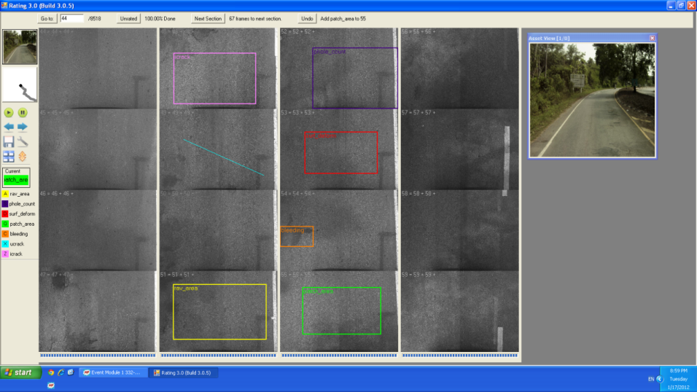

รูปที่ 4-6 ตัวอย่างการประมวลผลข้อมูลจากกล้องบันทึกภาพผิวทางด้วยโปรแกรม POP

**4.1.2.1 การประมวลผลข้อมูลความเสียหายของถนนผิวลาดยางด้วยโปรแกรม POP**

ที่ปรึกษาจะประเมินปริมาณความเสียหายประเภทต่างๆ ที่ปรากฏบนถนนผิวลาดยาง   
ซึ่งข้อมูลประเภทและปริมาณความเสียหายจะถูกบันทึกโดยอ้างอิงกับพิกัดทางภูมิศาสตร์ ทั้งนี้ ให้ทำการประมวลผลข้อมูลความเสียหายโดยใช้โปรแกรม POP ช่วยในการประเมินด้วยผู้ชำนาญการ เพื่อวิเคราะห์ความเสียหายทุก 25 เมตร โดยความเสียหายจากถนนผิวลาดยางที่จะวิเคราะห์ ดังตารางที่ 4-1

ตารางที่ 4-1 การจำแนกประเภทความเสียหายของผิวทางลาดยาง

|  |  |  |  |
| --- | --- | --- | --- |
| **ผิวทางลาดยาง** | | | |
| **ลำดับที่** | **ประเภทความเสียหาย** | **การวัด** | **หน่วยการวัด** |
| 1 | รอยแตกแบบต่อเนื่องหลายทิศทาง (ICRACK) | พื้นที่ | ตารางเมตร |
| 2 | รอยแตกแบบไม่ต่อเนื่องหลายทิศทาง (UCRACK) | ความยาว | เมตร |
| 3 | การหลุดร่อน (Raveling) | พื้นที่ | ตารางเมตร |
| 4 | หลุมบ่อ (Pot Holes) | พื้นที่ | ตารางเมตร |
| 5 | รอยปะซ่อม (Patching) | พื้นที่ | ตารางเมตร |

**4.1.2.2 การประมวลผลข้อมูลความเสียหายของถนนผิวคอนกรีตด้วยโปรแกรม POP**

ที่ปรึกษาจะประเมินปริมาณความเสียหายประเภทต่างๆ ที่ปรากฏบนถนนผิวคอนกรีต   
ซึ่งข้อมูลประเภทและปริมาณความเสียหายจะถูกบันทึกโดยอ้างอิงกับพิกัดทางภูมิศาสตร์ ทั้งนี้ ให้ทำการประมวลผลข้อมูลความเสียหายโดยใช้โปรแกรม POP ช่วยในการประเมินด้วยผู้ชำนาญการ โดย  
หน่วยการวัดความเสียหายจากถนนผิวคอนกรีตจะแตกต่างจากหน่วยการวัดความเสียหายของถนน  
ผิวลาดยางเช่น รอยแตกตามขวางของถนนผิวลาดยางจะมีหน่วยการวัดเป็นความยาว (เมตร) ส่วน  
รอยแตกตามขวางของถนนผิวคอนกรีตจะมีหน่วยการวัดเป็น จำนวนแผ่น/กิโลเมตร เป็นต้น ซึ่งความเสียหายจากถนนผิวคอนกรีตที่จะวิเคราะห์ ดังตารางที่ 4-2

ตารางที่ 4-2 การจำแนกประเภทความเสียหายของผิวทางคอนกรีต

|  |  |  |
| --- | --- | --- |
| **ผิวทางคอนกรีต** | | |
| **ลำดับที่** | **ประเภทความเสียหาย** | **หน่วยการวัด** |
| 1 | การแตกตามขวางและรอยแตกตามแนวทแยงมุม  (Transverse and diagonal cracks) | จำนวนแผ่น/กม. |
| 2 | รอยเลื่อนต่างระดับ (Faulting) | จำนวนแผ่น/กม. |
| 3 | รอยบิ่นกระเทาะที่รอยต่อ (Spalling) | ร้อยละของการบิ่นที่รอยต่อตามขวาง |
| 4 | การแตกตามยาว (Longitudinal cracks) | จำนวนแผ่น/กม. |
| 5 | รอยแตกที่มุม (Corner breaks) | จำนวน/กม. |
| 6 | ความเสียหายของวัสดุยาแนวรอยต่อ (joint seal damage) | เสียหาย/ไม่เสียหาย |
| 7 | รอยปะซ่อม (Patching) | ตารางเมตร |
| 8 | ความเสียหายไหล่ทาง | เมตร |
| 9 | Hi-cracking (มีรอยแตกมากกว่า 1 จุด หรือ มีรอยแตกและมีความเสียหายประเภทอื่นรวมอยู่ในแผ่นนั้นด้วย) | จำนวนแผ่น/กม. |
| 10 | Low-cracking  (มีรอยแตกเพียง 1จุด โดยไม่มีความเสียหายประเภทอื่นรวมอยู่ด้วย) | จำนวนแผ่น/กม. |

สำหรับข้อมูลความเสียหายแบบ Hi-cracking และ Low-cracking จะได้จากการประเมินความเสียหายในลำดับที่ 1-8 จากตารางด้านบน

**4.1.3 การประมวลผลข้อมูลภาพถ่ายถนนและสองข้างทาง**

ข้อมูลภาพที่ได้จากการสำรวจสายทาง จะถูกนำมาประมวลผลที่ความละเอียดไม่ต่ำกว่า   
1280 x 960 pixel ในรูปแบบของไฟล์ JPEG หรือดีกว่า ซึ่งข้อมูลที่ได้จากกล้องบันทึกภาพภายในเขตทาง จะประกอบด้วย ไหล่ทาง ป้ายจราจร หลักกิโลเมตร ราวกันอันตราย ไฟสัญญาณจราจร ไฟฟ้า  
ส่องสว่าง อุปกรณ์อำนวยความปลอดภัย โดยแต่ละภาพจะมีคำอธิบายข้อความที่สำนักบริหารบำรุงทาง กรมทางหลวงกำหนด ดังรูปที่ 4-7

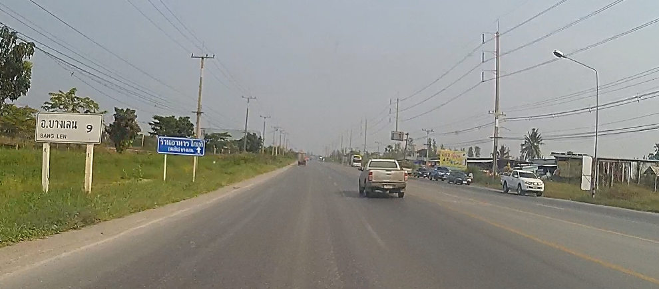

รูปที่ 4-7 ตัวอย่างภาพที่ผ่านประมวลผลข้อมูลกล้องบันทึกภาพสภาพภายในเขตทาง

ขั้นตอนการประมวลผลข้อมูลภาพที่ได้จากการสำรวจ โดยภายในขั้นตอนนี้สามารถปรับเปลี่ยนชื่อไฟล์รูปตามที่ต้องการได้ เนื่องจากเดิมมีการใช้ชื่อไฟล์รูปภาพให้มีรายละเอียดของพิกัดทางภูมิศาสตร์ โดยระบุ Latitude และ Longitude ภายในภาพ จึงทำให้มีผลต่อการพัฒนาและ  
มีความยาวของชื่อไฟล์มากเกินไป ภายในหน้าจอการประมวลผลภาพจากการสำรวจสามารถไม่เลือก GPS Location ได้ ดังรูป

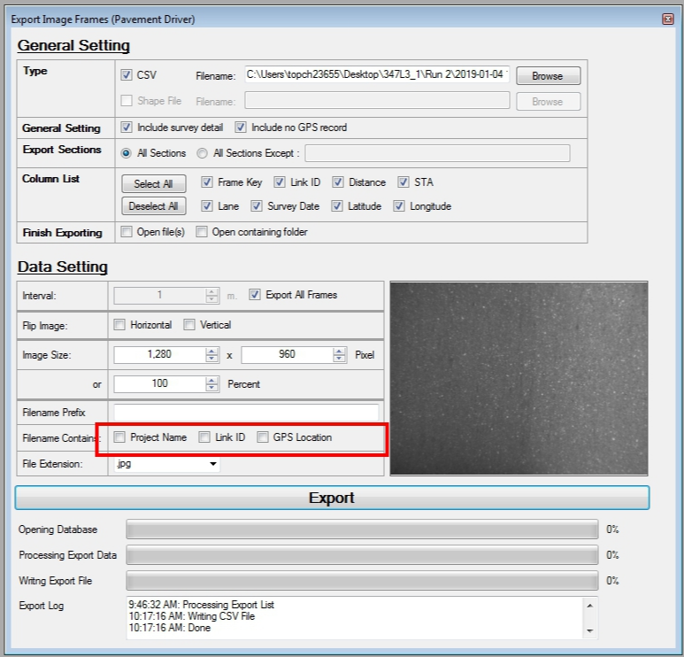

รูปที่ 4-8 แสดงหน้าจอประมวลผลส่วนการกำหนดชื่อไฟล์รูปภาพการสำรวจ



รูปที่ 4-9 แสดงหลักการตั้งชื่อไฟล์รูปภาพ 2 ข้างทางจากรถสำรวจ

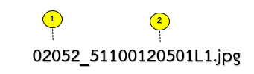

รูปที่ 4-10 แสดงตัวอย่างตั้งชื่อไฟล์รูปภาพ 2 ข้างทางจากรถสำรวจ

* **การตั้งชื่อ Link_id**

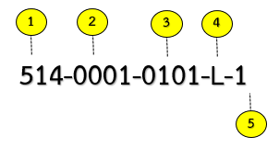

รูปที่ 4-11 แสดงรายละเอียดภายในรหัสย่อยช่วงสำรวจ

**รายละเอียดภายใน**

1. รหัสแขวงทางหลวง
2. รหัสหมายเลขทางหลวง
3. รหัสหมายเลขตอนควบคุม
4. รหัสทิศทางในการสำรวจ

* L = ซ้ายทาง, R = ขวาทาง

1. รหัสประเภททาง

* 1 = ทางหลัก, 2 = ทางขนาน